创新点总结

W：401

H：512

1.数据处理

根据数据特性，对得到的数据进行针对处理，显著提升模型识别准确率

数据具体格式：具体得到的数据分为多个帧，每一帧含有两块宽401高512的二维复数数据，第一块数据为垂直极化接收，第二块为水平极化接收。其中宽度向代表接收到的频率，高度向代表扫描时的角度，因此每一帧的数据由401个频率采样点和512个角度采样点组合而成。

在训练数据导入时，我们先对数据进行预处理，再将垂直极化和水平极化作为两个通道送入模型中，此时模型的维度为（C=2,H=512,W=401），每一个数据的格式为float32.

通过观察我们发现原始数据没有典型的载波调制特征，因此我们认为原始数据是已经经过下变频的基带信号采样而来。但是原始数据在整个频率维分布很广，幅值起伏规律不明显，在训练模型过程中我们发现将原始数据直接送入模型进行训练效果很差，因此我们对数据进行ifft变换，将频率维变换为时间维，处理之后幅度较强的数据均集中在零频，送入网络之后识别精度大约提升7%左右。

然而，单纯的ifft变换虽然可以将数据集中，暴露了目标的部分特征，但是由于雷达数据具有动态范围大的特点，而ifft变换的本质是对原始数据加权求和而来，那么变换后的的数据动态范围将会变得更大。

但是这种大动态范围的数据实际上并不利于模型训练，其原因有以下两点：

1.在大的动态范围的数据中神经网络训练时，幅度极大的数据只占所有数据中的一小部分，神经网络梯度下降时会迅速拟合而倾向于依据某几个采样点对数据进行分类。而数据集中的每一个数据分布的差异较大，在对第一个数据进行训练之后，神经网络迅速拟合的几个特征在第二个数据训练时被迅速弱化，以此类推，大动态范围的数据训练并不稳定，其损失很难持续下降到一个较小值。

2.即使数据集中的数据一致性较好，如前所述，神经网络会迅速偏向某几个特征而忽略全局信息，应此大的动态范围的数据更容易造成网络过拟合，使得网络无法顺利提取高阶语义特征。

基于此问题，我们提出使用log函数压缩数据动态范围的方法，注意到我们所使用的数据格式是浮点数，而传统的对于图像的数据增强算法如直方图均衡算法需要对数据进行量化，量化过程中一定会损失一些信息，而log函数在全定义域连续，使用log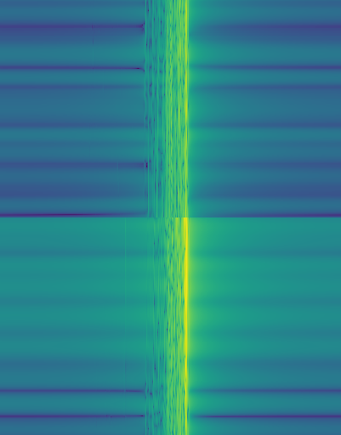函数进行数据处理则不需要进行任何的量化，在保留数据精度的情况下对数据进行了压缩。

经过量化的数据如上图所示，可以看到数据仍然主要集中在时间维中心而其边缘的明暗条纹更加清晰,这样的数据显然更利于神经网络从数据中心以及边缘同时提取特征。

实验结果：

EfficientNet-B0,使用原始数据(全散焦)，准确率80%；

EfficientNet-B0,使用ifft和log进行预处理(半散焦，时域聚焦，角度域散焦)，准确率平均95%，最高97%；

EfficientNet-B0,使用ISAR成像算法成像后识别(全聚焦)，准确率90%

2.EfficientNet识别网络：

针对空间目标的识别任务通常部署在体积有限算力有限的边缘端设备上，因此，在保证高识别率的条件下，使用一个足够小的轻量化模型对于模型部署具有重要意义。EfficientNet模型于2019年被[Mingxing Tan](https://arxiv.org/search/cs?searchtype=author&query=Tan%2C+M), [Quoc V. Le](https://arxiv.org/search/cs?searchtype=author&query=Le%2C+Q+V)提出，该网络以CNN模型以及残差网络为主干，并且增加了注意力机制模块其，其识别精度较高。网络结构设计使用了对不同分辨率的图像以及不同复杂度的任务进行模型深度，宽度按比例缩放的思想，训练时结合了神经网络结构搜索技术，在ImageNet数据集上达到了2019年SOTA的同时极大地减小了模型所需的参数量。

具体结构介绍：

网络架构：

层数，宽度，头部，分类器，残差

MBconv：

depthwise卷积：

SE注意力

3.针对开集识别的损失函数CACLoss以及开集识别模块:

4.针对EfficientNet的模型注意力模块增强:

SE:EfficientNet模型本身自带，计算快，效果最差

SK:多通道选择

SGE:

CBAM:

ECA:

CECA:

5.训练技术（可选）